5.Map部分
分配给：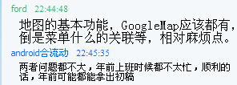
调用Google Map显示当前位置及Contacts位置。当能得到当前位置时显示当前位置，如果不能则显示上一次位置（如果没有显示5，-80）
所有的操作方式请参考所用系统的Google for Mobile的使用方式，如菜单、选项的样式及方法。
在地图上所有人都用其头像代表（大小为40x40），包在一个给定的相框的内部（有个图片相框，若忘了给，记得问我要）。头像底部的尖端为实际的位置（）。头像的来源为网站服务器，地图中当点击Contact头像时，显示该Contact的基本信息：包括：别名（Nick Name），距离（和本机用户的，距离单位使用当前用户的设定），最后采集点的时间。

功能:
- 地图功能：缩放（GoogleMap自带）；
- 返回主画面功能；
- 点击map中图标时，显示此Contact位置信息的位置和采集时间，以后还会增加一些操作功能；
- Menu选项，以菜单的方式列出地图的4种选项，每种选项还会有至少两个选择，如点击menu：出现4个选项，（这个地方的半透明菜单，是Google自带的还是手工做的，需要研究一下，实在不行，可以先不管圆角特征；注意子菜单选择后，主菜单上的就改为选中的文字了）
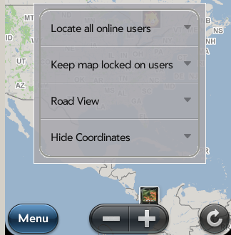
点击上面的RoadView出现：

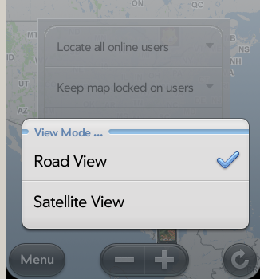
下列红色的为缺省选项：
  - Map Display （注意，这个是功能名，不是菜单名）-- 在地图上显示Contacts （任何选项下，如果本人的位置在可见的地图区域内，都要显示用户本人位置）。
    - Locate all online users： 地图上显示所有Tracking Online 的Contacts；
    - Locate me only：只显示本用户；
    - Locate Username：列出所有Tracking Online的contacts，用户可以选择任何一个显示在地图上；
如图：
  - Contact Track-- 在地图上跟踪Contacts
    - Keep map locate on users：对于选定的在地图上显示的Contact的地理位置变化要及时反映到地图上，如果第一个选项为Locate all online users，要调整地图zoom级别及位置把所有人都显示到地图上；如果为一个Contact，则把此放在中心位置，zoom级别在用户没选择时设为16；
    - Do not lock map on users：这时不再跟踪Contact位置的变化，允许用户移动、缩放地图。
如图：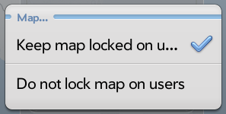
  - Map Mode -- 地图显示模式
    - Road view：地图显示为Road模式
    - Satellite View：地图显示为Satellite模式
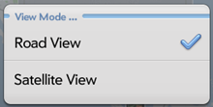
  - Coordinates – 在地图的右上角显示本人的地图坐标（经纬度）
    - Hide Coordinates：不显示坐标
    - Show Coordinates：显示坐标
如图：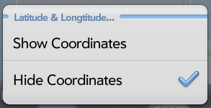
可参考下面图例。

附件是联系人相关接口，不一定全用到，
接口获取是先确定联系人列表，然后对每个联系人，取它的最后Location（包括坐标、速度、风向等），
contact：显示cstat、cgstat这两个值都为1的，
地图显示，基本应该就需要这些。是否在线，可以先不管，实际上判断是否在线是根据最后 LastLocsInfo中time与当前时间比较，10分钟内算在线。

你看看是否还缺什么。
刚才发的，主要看LastLocsInfo类就行了，LastLocsInfo中，包含List<Loc> ,Loc中，包含user及坐标信息。

交谈中请勿轻信汇款、中奖信息，勿轻易拨打陌生电话。
流动 15:15:03
在吗？这几个接口的关系看不明白？
如当前用户对应哪个类？怎么根据这个类找到他的联系人及联系人的信息？最好有相应的说明
北京android开发 15:16:33
当前用户不用管，登录信息中就有，你等一下
北京android开发 15:17:57
登录成功后，返回这个对象，
15:18:34
成功接收文件
打开文件 打开所在文件夹
北京android开发 15:20:09
我后来发的邮件，简化了一些问题，其实你就从得到那个LastLocsInfo开始就行，因为这个LastLocsInfo对象，就是当前用户取的他的联系人的最后位置对象，LastLocsInfo中有关位置list，就是各用户的位置。
北京android开发 15:21:48
就是new一个LastLocsInfo，任何设置一个测试loc的list，地图就根据这个显示。
流动 15:22:02
好
北京android开发 15:22:07
就是new一个LastLocsInfo，然后设置一个测试loc的list，地图就根据这个显示。
北京android开发 15:22:49
它有一系列坐标，我们只关注最后一次的当前坐标
流动 15:23:09
行，其他用户信息，我先不管。
北京android开发 15:23:34
这个 list中，是包含contacts的
北京android开发 15:23:54
嗯，否则到处牵连，就不好弄了。
流动 15:24:23
List<Loc> locInfoList 这个没有contacts信息的
北京android开发 15:25:47
嗯，这里的loc里面，有usr，可以通过usr，取得这个usr的其他信息。
北京android开发 15:26:31
Loc.usr就是contact中的username。
流动 15:27:15
ok，最好有一个说明文档，效果会好很多
北京android开发 15:27:34
loc和contact类，都有userId字段，也是一个意思，由于map中只用到速度、坐标等，所以Loc类的信息应该满足。
流动 15:27:57
行
流动 15:28:24
dt 是距离？
流动 15:29:06
lon location？位置
北京android开发 15:29:07
嗯，上次的是我那晚熬夜写的，现在没有文档，主要是没时间，这次是先出货，再完善文档，呵呵。
dt好像是时间，你说哪个类中的dt？
流动 15:29:18
loc 中
北京android开发 15:29:21
我看看
北京android开发 15:31:15
嗯，当时应该写个注释：
private String usr; //用户登录号
private String uid;//用户唯一号
private String lat;//经度
private

